19 半自动平压模切机的机构设计
- 设计题目
半自动平压模切机机构设计
半自动平压模切机是印刷、包装行业压制纸盒、纸箱等纸制品的专用设备。该机可对各种规格的白纸板、厚度在4mm以下的瓦楞纸板，以及各种高级精细的印刷品进行压痕、切线、压凹凸。经过压痕、切线的纸板，用手工或机械沿切线处去掉切料后，沿着压出的压痕可折叠成各种纸盒、纸箱，或制成凹凸的商标。
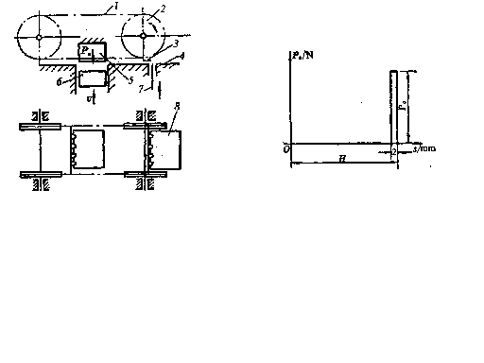 图1 平压模切机动作示意图 图2 模切机生产阻力曲线

压制纸板的工艺过程分为“走纸”和“模切”两部分。如图1所示，4为工作台面，工
作台上方的1为双列链传动，2为主动链轮，3为走纸横块（共5个），其两端分别固定在前后两根链条上，横块上装有若干个夹紧片，主动链轮由间歇机构带动，使双列链条作同步的间歇运动。每次停歇时，链上的一个走纸横块刚好运行到主动链轮下方的位置上，这时，工作台面下方的控制机构，其执行构件7作往复移动，推动横块上的夹紧装置，使夹紧片张开，操作者可将纸板8喂入，待夹紧后，主动链轮又开始转动，将纸板送到具有上模5（装调以后是固定不动的）和下模6的位置，链轮再次停歇。这时，在工作台面下部的主传动系统中的执行机构——滑块6和下模为一体向上移动，实现纸板的压痕、切线，称为模压或压切。压切完成后，链条再次运行，当夹有纸板的横块走到某一位置时，另一机构（同7，图中未标出）作用，使夹紧片张开，纸板落到收纸台上，完成一个工作循环。与此同时，后一个横块进入第二个工作循环，将已夹紧的纸板输入压切处，如此实现连续循环工作。
要求按照压制纸板的工艺过程设计下列几个机构：使下压模运动的执行机构；起减速作用的传动机构；控制横块上夹紧装置（夹紧纸板）的控制机构。
- 原始数据和设计要求
1）每小时压制纸板1200张。
2）传动机构所用电动机转速n=1450r/min,滑块推动下模向上运动时所受生产阻力如图所示。图中Pc=2×10⁶N,回程时不受力，回程的平均速度为工作行程平均速度的1.3倍，下模移动的行程长度H=50±0.5mm。
3）工作台面离地面的距离约1200mm。
4）所设计机构的性能要良好，结构简单紧凑，节省动力，寿命长，便于制造。
- 设计任务
- 包括执行机构、传动机构、控制机构的机械运动方案设计与选择。
2）绘制机构运动简图。
3）设计执行机构并进行运动分析和动、静态分析。
4）编写设计说明书。

